HƯỚNG DẪN
Nguyên tắc xác định và ghi nhận vị trí trọng tâm hàng hóa chuyên chở của xe cơ giới tham gia giao thông đường bộ

- Căn cứ Thông tư số 35/2013/TT-BGTVT ngày 21/10/2013 của Bộ Giao thông vận tải Quy định về xếp hàng hóa trên xe ô tô khi tham gia giao thông trên đường bộ;
- Căn cứ Tiêu chuẩn Việt Nam TCVN 6529 về phương tiện giao thông đường bộ - khối lượng - thuật ngữ định nghĩa và mã hiệu do Bộ Khoa học Công nghệ và Môi trường ban hành;
- Căn cứ Tiêu chuẩn Việt Nam TCVN 6211 về phương tiện giao thông đường bộ - kiểu - thuật ngữ và định nghĩa do Bộ Khoa học và Công nghệ ban hành;
- Căn cứ Tiêu chuẩn Việt Nam TCVN 7271 về phương tiện giao thông đường bộ - ô tô - phân loại theo mục đích sử dụng do Bộ Khoa học và Công nghệ ban hành;
- Căn cứ Quy chuẩn kỹ thuật Quốc gia QCVN 09:2011/BGTVT về chất lượng an toàn kỹ thuật và bảo vệ môi trường đối với ô tô do Bộ Giao thông vận tải ban hành;
Quy chuẩn kỹ thuật Quốc gia QCVN 11:2011/BGTVT về chất lượng an toàn kỹ thuật đối với rơ moóc và sơ mi rơ moóc do Bộ Giao thông vận tải ban hành;
- Căn cứ Quyết định số 862/QĐ-BGTVT ngày 05/04/2013 của Bộ Giao thông vận tải quy định chức năng, nhiệm vụ, quyền hạn và cơ cấu tổ chức của Cục Đăng kiểm Việt Nam;
Cục trưởng Cục Đăng kiểm Việt Nam hướng dẫn nguyên tắc xác định và ghi nhận vị trí trọng tâm hàng hóa chuyên chở của xe cơ giới tham gia giao thông đường bộ như sau:
1. ĐỐI TƯỢNG VÀ PHẠM VI ÁP DỤNG
1.1. Hướng dẫn này hướng dẫn nguyên tắc xác định và ghi nhận vị trí trọng tâm hàng hóa chuyên chở của xe cơ giới chở hàng (ô tô, rơ moóc, sơ mi rơ moóc) tham gia giao thông đường bộ.
Hướng dẫn này không bao gồm các loại ô tô tải VAN, ô tô PICKUP, các loại ô tô tải chuyên dùng có kết cấu thùng hàng đặc biệt (ô tô tải chở két chai, ô tô tải chở kính…) hoặc ô tô chuyên dùng không có hoặc không thể điều chỉnh khối lượng hàng chuyên chở (ví dụ Ô tô bơm bê tông, Ô tô thang, Ô tô cần cẩu … ).
1.2. Hướng dẫn này áp dụng cho các đơn vị, cá nhân có liên quan đến công tác kiểm tra, thử nghiệm, chứng nhận chất lượng, kiểm định an toàn kỹ thuật và bảo vệ môi trường xe cơ giới.

2. GIẢI THÍCH TỪ NGỮ
2.1. Vị trí Trọng tâm: là một điểm hình học, có vị trí cố định đối với vật rắn đó, mà đường tác dụng của hợp lực của các trọng lực của các phân tố của vật luôn đi qua, với mọi vị trí của vật trong không gian.
2.2. Khoảng cách trọng tâm tính toán: là khoảng cách từ trọng tâm thùng chở hàng / xi téc tới tâm của cụm cầu sau (sau đây được gọi là offset và viết tắt là OS).
2.2. Chiều dài cơ sở tính toán WB: được xác định như nêu trong hướng dẫn số 1612/ĐKVN - VAQ ngày 16 tháng 05 năm 2014 của Cục trưởng Cục đăng kiểm Việt Nam ban hành.

3. NGUYÊN TẮC TÍNH TOÁN XÁC ĐỊNH VÀ GHI NHẬN
3.1. Nguyên tắc đối xứng:
Nếu thùng hàng hoặc xi téc có mặt phẳng, trục hoặc tâm đối xứng, thì trọng tâm của thùng hàng hoặc xi téc nằm tương ứng hoặc trên mặt phẳng đối xứng, hoặc trục đối xứng hoặc tâm đối xứng;
Ví dụ: giả sử vật đồng chất có mặt phẳng đối xứng. Khi đó vật bị mặt phẳng này chia thành hai phần có khối lượng P1 và P2 bằng nhau và có các trọng tâm ở cách đều mặt phẳng đối xứng. Do đó trọng tâm của vật là điểm mà hợp lực của hai lực P1 và P2 song song và bằng nhau đi qua, nhất thiết phải nằm trên mặt phẳng đối xứng. Khi vật có trục hoặc tâm đối xứng ta cũng có kết quả tương tự.
Từ tính chất đối xứng, ta suy ra là trọng tâm của vành tròn đồng chất, của bản tròn hoặc chữ nhật của hình hộp chữ nhật, của khối cầu và của các vật đồng chất khác có tâm đối xứng đều phải nằm tại tâm hình học (tâm đối xứng của chúng).
3.2. Nguyên tắc không đối xứng:
Với các loại thùng hàng hoặc xi téc có dạng hình học không đối xứng xác định trọng tâm theo các công thức sau:
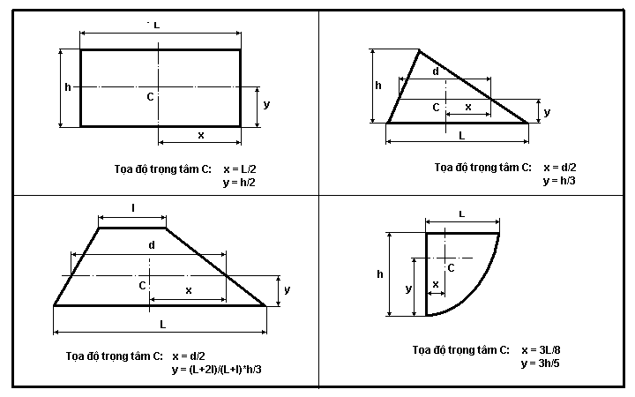
Lưu ý: các kích thước nêu trên là kích thước lòng trong (phần chở hàng) của thùng hàng hoặc xi téc

3.3. Nguyên tắc phân chia:
Nếu có thể chia thùng hàng hoặc xi téc thành một số hữu hạn các phần, mà vị trí của trọng tâm các phần đó đã biết (theo các công thức nêu trên), thì ta có thể tìm được trọng tâm của thùng hàng hoặc xi téc theo công thức như sau:
∑s_{i} x_{i}  X₀ =  S | ; | ∑s_{i} y_{i}  Y₀ =  S
Ví dụ: tìm trọng tâm của tấm phẳng đồng chất, Hình chữ L, với các kích thước như hình vẽ:
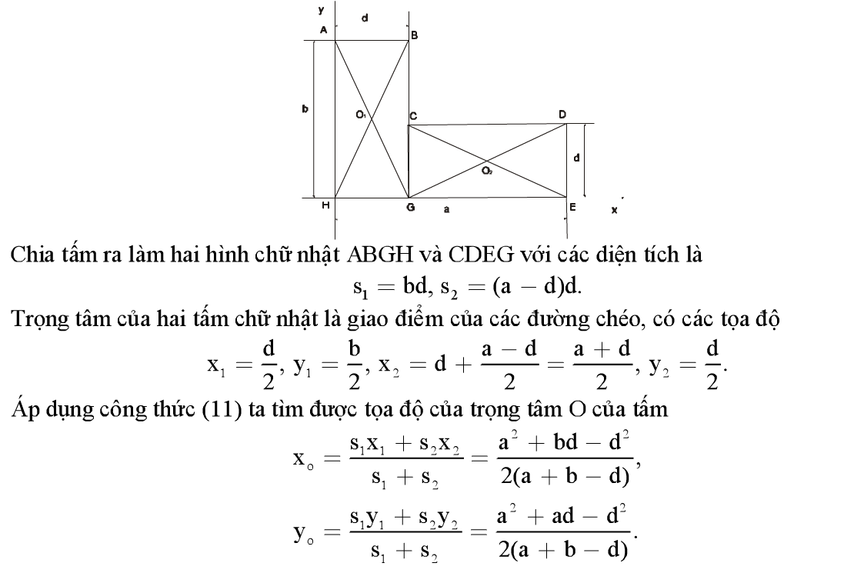

Lưu ý: trường hợp chia tấm thành nhiều phần hơn nữa thì thêm vào công thức các giá trị S₃X₃ S₄X₄ … S_{n}X_{n} như công thức nêu trên.

4. PHƯƠNG PHÁP TÍNH TOÁN XÁC ĐỊNH VÀ GHI NHẬN
4.1. Phương pháp đo thực tế xác định OS:
OS là khoảng cách giữa 2 đường thẳng song song với nhau nằm trên mặt phẳng trung tuyến dọc của xe và vuông góc với mặt đỗ xe trong đó một đường thẳng đi qua trọng tâm (phần chở hàng) của thùng hàng / xi téc và một đường thẳng đi qua tâm của cầu sau / cụm cầu sau của xe.
Trọng tâm của thùng hàng / xi téc: quy ước là trọng tâm của mặt cắt dọc của thùng hàng / xi téc, được xác định như các nguyên tắc đã nêu ở trên.

Bàn cân
G₂
OS
Q
L/2
L/2

Hình 1: Mô tả phương pháp đo OS và phương pháp cân thực tế

Khi thực hiện phép đo OS đối với thùng hàng hoặc xi téc theo nguyên tắc đối xứng. Đầu tiên chúng ta phải đo chiều dài toàn bộ của lòng thùng hàng hoặc xi téc (Chú ý: phần chở hàng là phần có thể xếp hàng hóa để chuyên chở, không tính các phần không thể xếp hàng), sau đó chia đôi để xác định vị trí trọng tâm L/2. Đánh dấu vị trí trọng tâm rồi tiến hành đo kích thước từ vị trí này tới vị trí tâm cụm trục sau (Chú ý: sử dụng thước, quả rọi và các dụng cụ khác như sử dụng dây căng, phấn đánh đấu để đảm bảo kết quả chính xác).

4.2. Phương pháp xác định OS cho Trường hợp SMRM hoặc RM tải chở container được thiết kế để chở nhiều loại container có kích thước khác nhau (20ft, 40ft, 45ft…):
Xác định OS cho trường hợp chở container lớn nhất theo thiết kế của SMRM. Trường hợp này chiều dài phần chở hàng L được xác định từ chốt khóa container đầu tiên tới chốt khóa cuối cùng như hình vẽ sau:
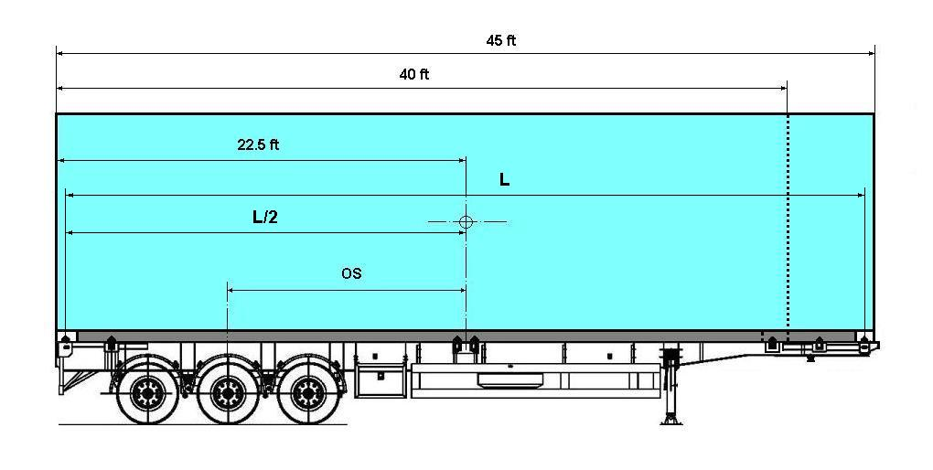
Vị trí chốt đo OS

4.3. Phương pháp cân thực tế xác định OS:
Trường hợp xi téc có hình dạng đặc biệt, xi téc có các kết cấu chuyên dùng đặt trong lòng xi téc, xe trộn bê tông… không thể hoặc khó xác định bằng phương pháp tính toán lý thuyết, có thể xác định OS bằng phương pháp cân khối lượng xe không tải và khối lượng xe có tải phân bố lên cầu trước và cầu sau của xe để tính toán theo công thức sau:
OS = WB – ((G₂ - G₀₂) * WB / P)

Trong đó:
WB là chiều dài cơ sở tính toán (tính theo tâm trục hoặc cụm trục);
G₂ là khối lượng toàn bộ khi xe có tải phân bố lên cầu sau;
G₀₂ là khối lượng khi xe không tải phân bố lên cầu sau;
P là khối lượng chất tải thực tế (xác định bằng cách lấy khối lượng toàn bộ cân thực tế - khối lượng bản thân).
Nguyên tắc chất tải cân thực tế:
- Chất tải đúng loại hàng hóa chuyên chở nếu điều kiện cho phép.
- Trường hợp sử dụng nước hoặc các loại hàng hóa thay thế khác (có tỷ trọng khác với hàng chuyên chở) bắt buộc phải chất tải đúng thể tích hàng chuyên chở (ví dụ xe xi téc có dung tích 20000 lít. khi chất tải phải bơm đúng 20000 lít nước ,không được phép chất tải thừa hoặc thiếu sẽ dẫn đến sai lệch kết quả).
- Khi tiến hành cân xe phải đảm bảo sao cho đầu kéo và SMRM cùng nằm trên một mặt phẳng (như hình 1). Không cân xe tại các trạm cân mà mặt bằng bên ngoài bàn cân (vị trí đỗ ô tô đầu kéo) có độ dốc.
- Trường hợp cân SMRM mà không có đầu kéo hoặc sử dụng cân xách tay, có thể sử dụng mễ kê để thay thế tại vị trí chốt kéo (chú ý: mễ kê phải được đặt đúng vị trí chốt kéo, nếu không sẽ dẫn đến sai lệch kết quả phân bố khối lượng), khi cân phải đảm bảo yêu cầu cân bằng SMRM.

